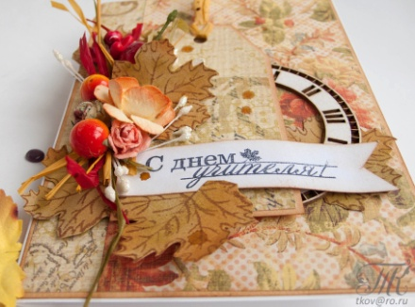
Спецвыпуск №2,октябрь, 2021г.

Школьная газета для учителей, учащихся и их родителей
Сегодня в номере:
- Наши пожелания - стр.1
- Школьные звания. Нет их ценней! - стр.2-3
- Лайфхаки от педагогов… - стр. 3

Наши пожелания
Уважаемые учителя! От всей души поздравляем Вас с профессиональным праздником – Днём учителя! Учитель занимает особое место в жизни каждого человека. Чтобы быть учителем - нужно иметь призвание.
Только человек с тонкой душой, горячим сердцем и огромным багажом знаний может донести до юных умов самое важное, значимое, нужное, помогая добрым словом, мудрым советом, выбором жизненного пути. Задача учителя на сегодня не только организовать учебный процесс, дать детям знания по предмету, но и стать для них авторитетом в жизненных вопросах.
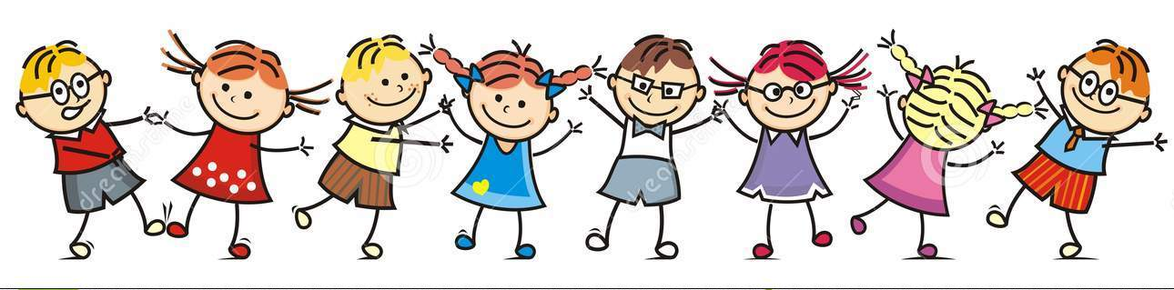
Желаем Вам крепкого здоровья и большого счастья, душевных сил, творческого долголетия и неиссякаемой энергии! Нет для учителя большего счастья, чем успехи своих учеников. Пусть они всегда радуют и вдохновляют вас. Спасибо за ваш профессиональный, благородный и очень нужный труд!
Совет лидеров
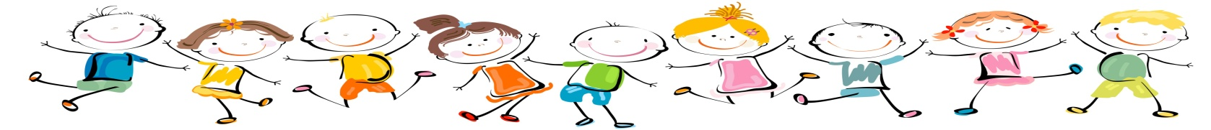
ШКОЛЬНЫЕ ЗВАНИЯ! НЕТ ИХ ЦЕННЕЙ!
Внимание, товарищи учителя!!!
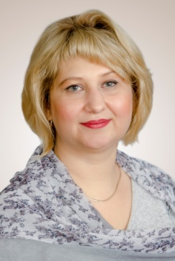
Накануне чудесного праздника партийный съезд одиннадцатого класса в ходе демократического голосования решил вручить ШКОЛЬНЫЕ ЗВАНИЯ своим любимым учителям. Просим принять во внимание, что данное мнение принадлежит только одному классу и может отличаться от общешкольного, однако, мы уверены, что вы всецело доверяете выпускникам…
Почётным званием «Пинятный педагог»
награждается учитель географии и истории, гражданка
Шустова Елена Викторовна

Звание «Гражданин - патриот»
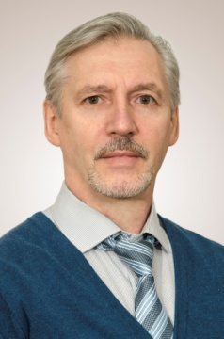
присваивается способному педагогу русского языка и литературы Маслобойниковой Нелли Ивановне
Звание «Младший лейтенант, мальчик молодой»
вручается нашему любимому учителю немецкого языка и ОБЖ
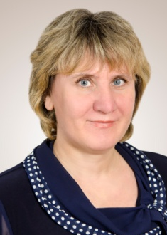
Рыжанкову Юрию Владимировичу

Звание «Мадам Менделеева» выдаётся единственной в своём роде и уникальной химичке (ой, химику!) нашей школы Максимович Нонне Егоровне

Престижным званием «Прекрасная маркиза»
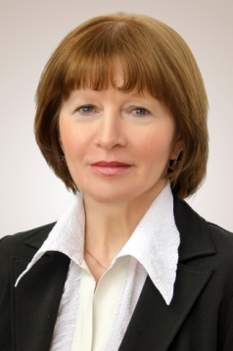
одаривается без преувеличения стахановец нашей школы
Рыжанкова Наталья Алексеевна
Звание «Дон Кихот Ламанческий» присуждается «совести и чести школы» Изотовой Валентине Александровне
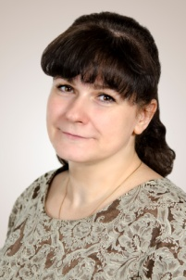
Почётным званием «Молодой и очень даже симпатичный артефакт школы» награждается учитель истории и обществознания Киселева Инна Сергеевна
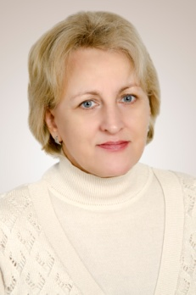
Звание «Всякий лев — кошка, но не всякая кошка — лев» выдаётся строгому и требовательному завучу нашей школы, биологу Курносенковой Валентине Анатольевне
Почётным званием «640 Кб должно хватить для любых задач» награждается преподаватель информатики (и математики)
Матвеева Наталья Сергеевна
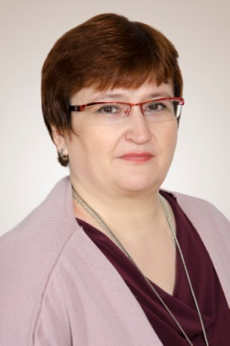
Звание «Между нами провода,
Сила тока, да, да, да»
вручается нашей любимой учительнице – физику Дроздовой Ирине Ивановне
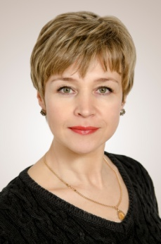
Почётным званием «Пой, ласточка, пой!»
награждается талантливый учитель музыки, педагог-организатор
Парфёнова Юлия Сергеевна
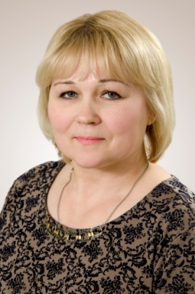
Звание «Кто не курит и не пьет – ровно дышит, точно бьет!» выдаётся самой спортивной и гибкой Андреенковой Марине Николаевне

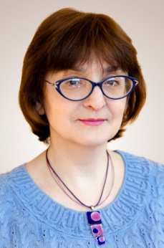
Звание «Не продается вдохновенье!» присваивается романтичному и очаровательному литератору Даниелян Эрне Размиковне
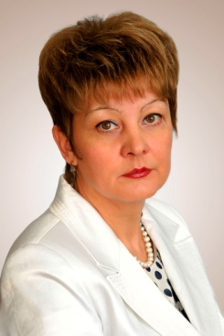
Почётное звание «Командовать парадом буду я!» получает директор школы
Хайкова Елена Анатольевна

Председатель партийного съезда учеников 11 класса
товарищ Султанов Азиз

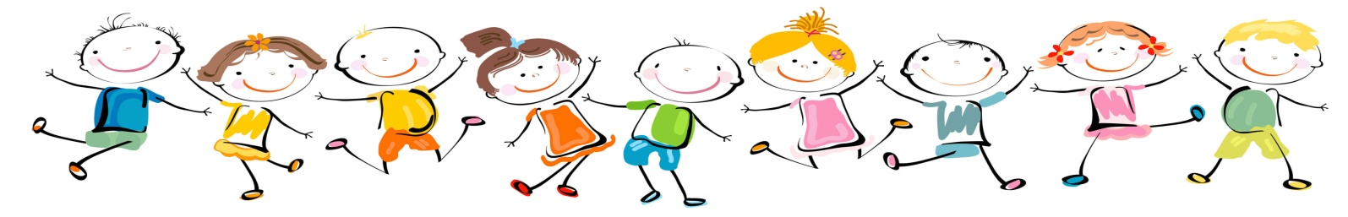

Лайфхаки от педагогов для школьников
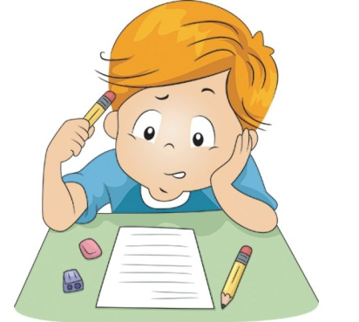
№1. Как выучить стихотворение
Иногда, да что иногда, скорее часто, очень тяжело дается выучить стихотворение. Чтобы выучить его быстро, учите его не про себя, а вслух. Читайте и повторяйте вслух. Также обязательно почитайте пару раз стихотворение перед сном, это самое главное. Когда проснетесь, вы уже будете очень хорошо знать его. Таким образом вы учите стихотворение в 4 раза быстрее, чем обычно.
№2. Напоминалка
Следующий лайфхак для тех, кто исправно делает домашнее задание. Чтобы не забывать, что вы выполнили, что нет, вы записываете на листочек все, что нужно сделать по тому или иному учебному предмету. Прицепите этот листочек на видное место. Например, на монитор. По ходу выполнения задания вычеркивайте то, что вы сделали. В течение дня вы будете отвлекаться от записей и забывать про задания, но этот листочек будет вам постоянно напоминать о необходимости сделать свою работу.
№3. Замена ластика
Если вы что-то не то написали карандашом и вам нужно срочно это стереть, а ластика нет под рукой, воспользуйтесь какой-нибудь вещью с резиновой поверхностью. Например, это может быть точилка с резиновыми накладками. Любая резинка отлично стирает след от карандаша.
№4. Расписание на заставку
Начало учебного года все забывают расписание своих учебных занятий и постоянно спрашивают у одноклассников. Сфотографируйте расписание и поставьте его на заставку в своем телефоне. Теперь вам нужно только нажать кнопку блокировки и расписание появится перед вами. Этот лайфхак вам поможет, когда вы очень спешите, у вас нет времени лишний раз подойти к расписанию и даже поискать фото в галерее смартфона.
Школьная газета «Девятка», спецвыпуск №2, сентябрь, 2021 год
Учредитель: Совет лидеров
Генеральный директор, главный редактор: Маслобойникова Н.И.
Редакционный совет: Султанов Азиз., 11кл., Филатов Владислав, 11 кл., Ларионова Ангелина, 9а кл., Шанин Ярослав, 8б кл., фотограф: Филатов Влад, 11 класс
Дизайн и верстка: Маслобойникова Н.И
Адрес редакции: 215805, ул. Автозаводская, 18, МБОУ СШ №9, организаторская
Газета выходит ежемесячно. Тираж: 30 экз.

